**Источники электрического тока. Электрическая цепь и ее составные части**

Вариант 1

1. Электрическим током называют...

*а) ...движение заряженных частиц.*

*б) ...направленное движение частиц.*

*в) ...направленное движение заряженных частиц.*

*г) ...направленное движение электронов.*

1. Каково назначение источника тока?

*а) Поддерживать существование в проводнике электрического поля.*

*б) Создавать электрические заряды в проводнике.*

*в) Освобождать электроны в проводнике от связи с атомами.*

1. Что в гальваническом элементе служит положительным электродом, что — отрицательным?

*а) Положительным — угольный стержень, отрицательным — слой смолы.*

*б) Положительным — угольный стержень, отрицательным — цинковый*

*сосуд.*

*в) Положительным — слой смолы, отрицательным — цинковый сосуд.*

*г) Положительным — угольный стержень, отрицательным — клейстер.*

1. Какие необходимо соблюсти два непременных условия для того, чтобы электрическая цепь работала?

*а) Замкнутость цепи и наличие в ней источника тока.*

*б) Наличие в цепи потребителей электроэнергии и ключа.*

*в) Замкнутость цепи и наличие потребителей электроэнергии.*

1. Какое из приведенных здесь условных обозначений соответствует гальваническому элементу?

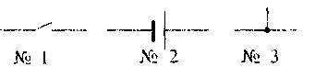

*а)№ 1.*

*б)№ 2.*

*в)№ 3.*

1. Найдите среди приведенных условных обозначений то, которое соответствует батарее аккумуляторов.

*а)№ 1.*

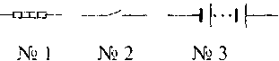

*б) № 2.*

*в)№ 3.*

1. В электрическую цепь включены: звонок, лампа, ключ и источник тока — батарея гальванических элементов. Выберите из представленных схем электрических цепей ее схему.

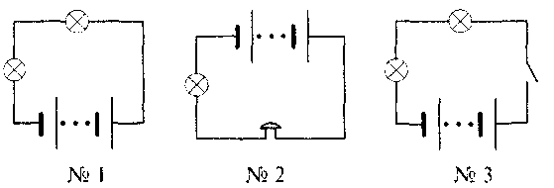

*а) № 1. б) № 2. в) № 3. г) № 4*

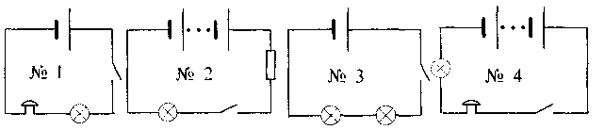

**Источники электрического тока. Электрическая цепь и ее составные части**

Вариант 2

1. Чтобы в проводнике возник электрический ток, необходимо...

*а) ...действие на электроны сил, вызывающих их движение.*

*б) ...создание в проводнике электрического поля.*

*в) ...наэлектризовать проводник.*

1. За счет какой энергии происходит разделение заряженных частиц в гальваническом элементе?

*а) Механической.*

*б) Внутренней.*

*в) Энергии химических реакций.*

*г) Энергии света.*

1. Аккумулятор дает электрический ток только после того, как...

*а) ...его согрели в теплом помещении.*

*б) ...наэлектризовали его электроды.*

*в) ...его зарядили от другого источника тока.*

1. Схемой электрической цепи называют...

*а) ...условные знаки, обозначающие разные электроприборы.*

*б) ...чертеж, на котором вместо включенных в цепь электроприборов  
изображены их условные знаки.*

*в) ...чертеж, показывающий с помощью условных знаков как соединены в  
цепи ее составные части.*

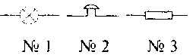

1. Под каким номером изображено на рисунке условное обозначение электролампы?

*а) № 1. б) № 2. в)№ 3.*

1. Какие электроприборы включены в эту цепь?

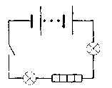

*а) Две электролампы и звонок.*

*б) Две электролампы и нагревательный элемент.*

*в) Электролампа, нагревательный элемент и звонок.*

*г) Два звонка и нагревательный элемент.*

1. Какая из электрических цепей, схемы которых показаны на рисунке, работать в изображенный момент не будет?

*а) № 1. б) № 2. в)№ 3.*